様式第4号(第2条、第20条関係)
許可・確認済標識
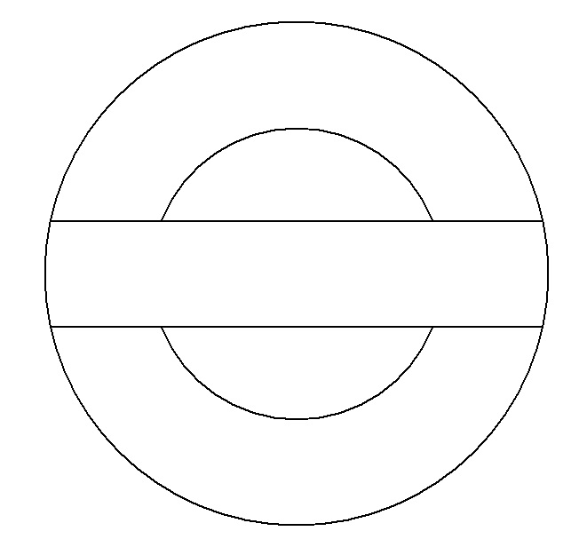

・ 確

可 認

許 広 済

年 月 日

桐 告 市

生
3.5センチメートル

